**--------------- Scénario RPG Javascript ---------------**

***~ Histoire ~***

Une pandémie touche le merveilleux et féérique empire d'Antemeta.

Un champignon appelé le cordyceps pousse à une vitesse grand v sur le monde, sa particularité:

il annihile toute forme de magie et de vie.

Seul espoir retrouver l'enfant chéri de la nature, un enfant doté de la plus pure des magie.

Lui seul pourra endiguer la menace de cette pandémie et sauver le monde.

Pour cela les souverains de l'empire ont fait appel au "loup solitaire", qui d'après beaucoup

de rumeurs, est le meilleur traqueur de ce monde.

***~ Contexte ~***

L'empire Antemeta vie en communion avec la nature et les bases de leurs magies se reposent

sur l'équilibre qu'ils ont avec elle.

Le joueur incarnera le traqueur, son objectif sera de retrouver l'enfant qui pourra sauver

le monde. Chacun de ses choix pourra l'aider ou non dans sa quête.

L'histoire débutera dans l'enceinte du chateau avec l'impératrice et l'empereur expliquant

la situation.

***~ Personnages ~***

***Empire :*** Antemeta

***Impératrice :*** Selena T'al Barmi Ab Santa Ab Maru

***Empereur :*** Sandor T'al Barmi Ab Santa Ab Maru

***Fille de la nature :*** Ellie

***Voleur :*** Caliban d'Al Salan

***Naine :*** Fafnir Forgeafaux

***~ Familiers ~***

Dragon -> (Esprit)

Phoenix -> (Feu)

Naga -> (Terre)

Griffon -> (Air)

Hippocampus (cheval marin) -> (Eau)

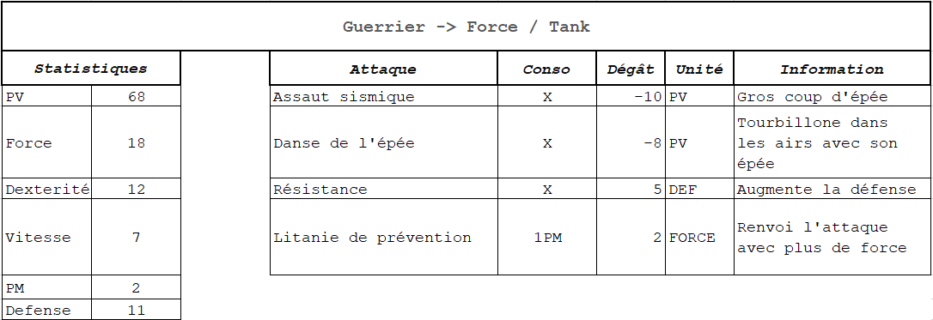***~ Statistiques Héro ~***

